Střední škola, Jablunkov, příspěvková organizace



ZÁVAZNÉ POKYNY PRO VYPRACOVÁNÍ MATURITNÍ PRÁCE

Školní rok 2026/27
Maturitní prací se ověřují vědomosti a dovednosti, které student získal během studia, a jeho schopnost využívat je při řešení technických a odborných otázek studijního oboru.

- STRUKTURA PRÁCE
- Titulní strana
- Prohlášení
- Obsah
- Úvod
- Teoretická část
- Praktická část
- Závěr
- Seznam zdrojů
- Seznam příloh
- Přílohy

- TITULNÍ STRANA
Píše se na samostatný list (viz Obrázek 1). Titulní strana se započítává do číslovaných stran, ale číslo strany se neuvádí.

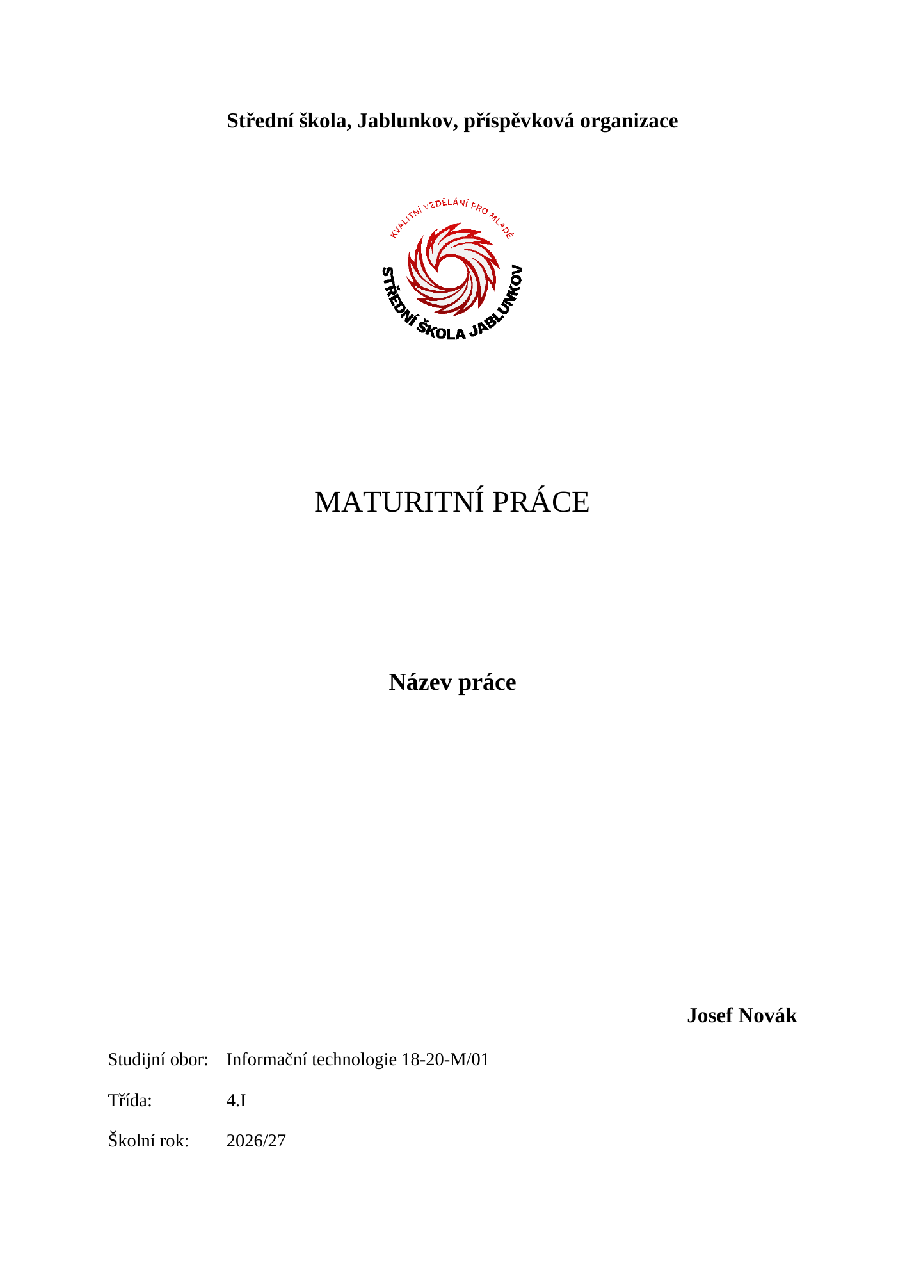
Obrázek 1 Titulní strana

- PROHLÁŠENÍ
Text prohlášení se píše na samostatný list, umisťuje se v dolní části stránky (viz Obrázek 2). List s prohlášením se započítává do číslovaných stran, ale číslo strany se neuvádí.
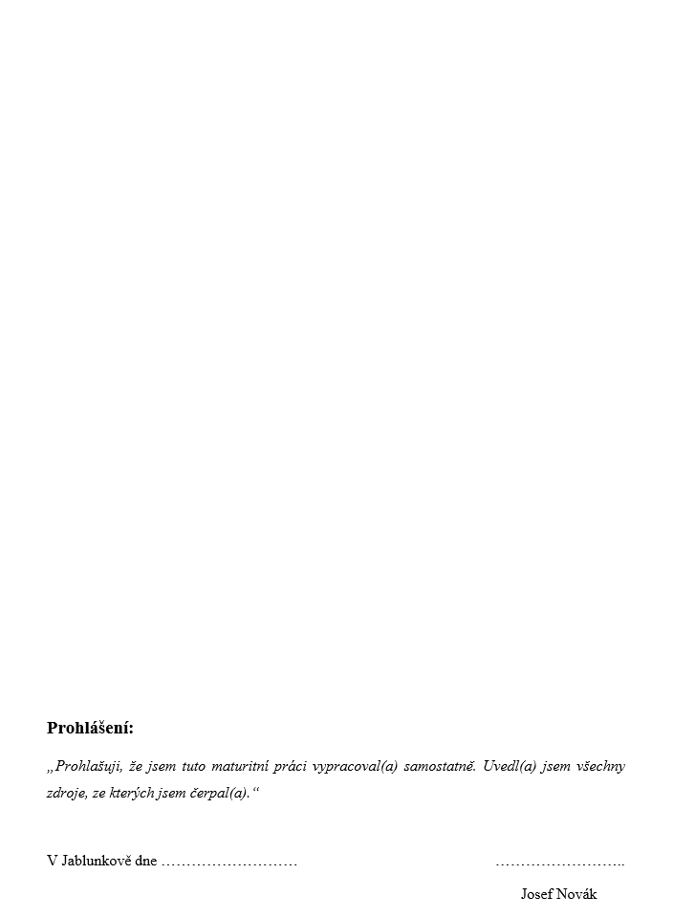
Obrázek 2 Prohlášení
- OBSAH
Obsah práce se píše na samostatný list a obsahuje všechny části a kapitoly následující za obsahem, s uvedením příslušné stránky (viz Obrázek 3). Tato a všechny další strany se započítávají do číslovaných stran a číslo strany se uvádí.

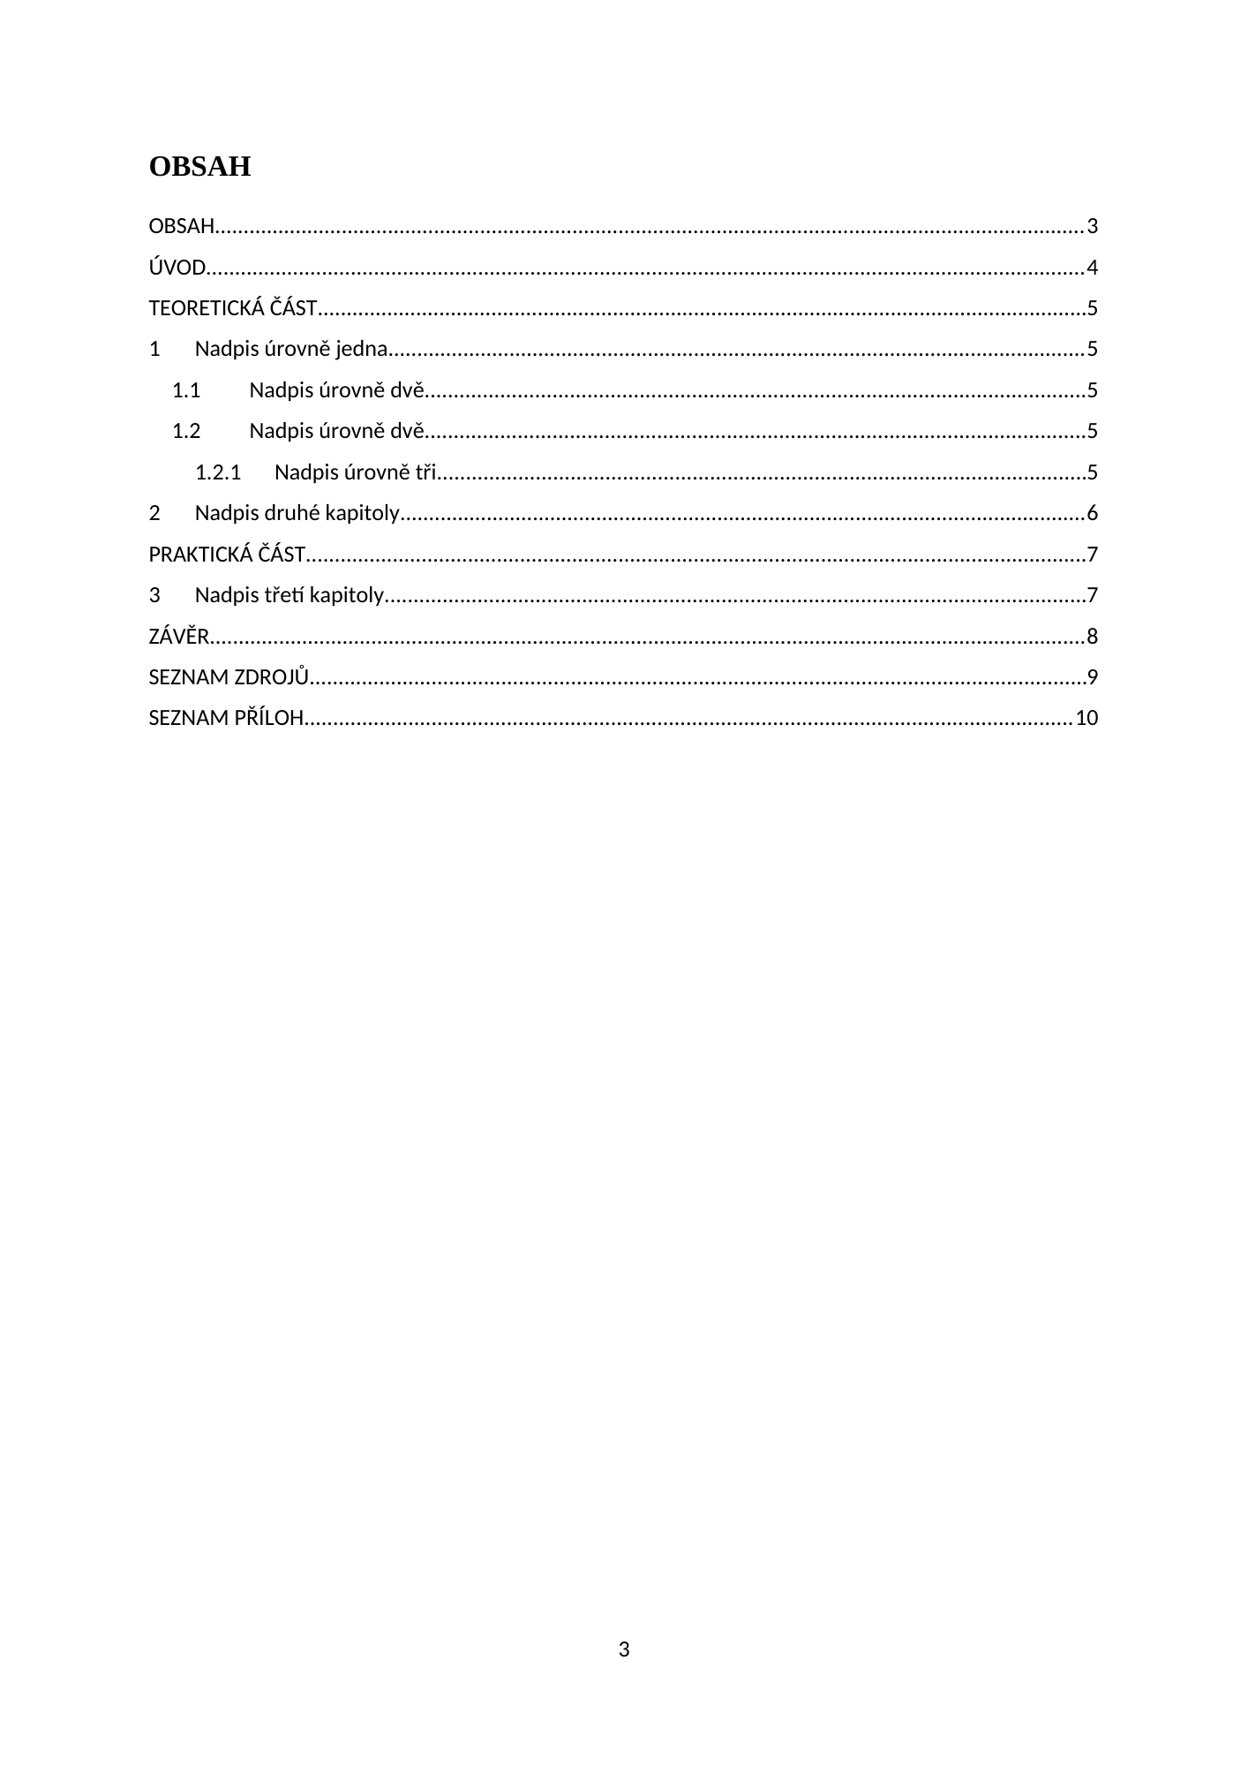
Obrázek 3 Obsah
- ÚVOD
V úvodu se přesně vymezí problém, kterým se práce zabývá a vysvětlí se její účel. Dále se uvede stručná charakteristika řešeného problému, cíl práce a použité metody. Úvod by měl obsahovat také stručnou informaci o struktuře práce. Doporučená délka úvodu je přibližně 200 slov.

- TEORETICKÁ A PRAKTICKÁ ČÁST
Vlastní text práce je rozdělen na TEORETICKOU ČÁST a PRAKTICKOU ČÁST. V teoretické části student vysvětlí odborná východiska, principy, použité technologie a poznatky potřebné pro řešení práce. Praktická část popisuje vlastní návrh a realizaci, použitý postup, zapojení či konfiguraci, programové řešení, měření, testování a dosažené výsledky. Obě části musí tvořit logický celek a praktická část má prokazovat vlastní práci studenta.
Minimální rozsah práce je 15 stran. Do tohoto rozsahu se započítává obsah, úvod, teoretická část, praktická část, závěr a seznam zdrojů. Titulní strana, prohlášení, seznam příloh a samotné přílohy se do minimálního rozsahu nezapočítávají.
Na každé straně má být přibližně 33 řádků textu a přibližně 66 znaků na řádek.

- OBRÁZKY A TABULKY
Obrázky a tabulky mohou být zařazeny přímo do textu práce. Obrázky, tabulky a schémata, které svou velikostí zabírají celou stránku, se zařazují do příloh. Obrázky se označují titulkem Obrázek x a popisem obrázku pod obrázkem (viz Obrázek 4).

Obrázek 4 Logo školy

Tabulky se označují titulkem Tabulka x a popisem nad tabulkou (viz Tabulka 1).
Tabulka 1 Ukázková tabulka
Záhlaví tabulky 1 | Záhlaví tabulky 2 | Záhlaví tabulky 3 | Záhlaví tabulky 4
První řádek | 123 | 12,5 | 12,06
Druhý řádek | 588 | 54 | 0

- ZÁVĚR
V závěru student stručně shrne dosažené výsledky a zhodnotí splnění stanovených cílů práce. Uvede, zda se podařilo navržené řešení realizovat a ověřit, případně popíše zjištěné nedostatky a možnosti dalšího rozvoje.

- SEZNAM ZDROJŮ
V seznamu zdrojů se uvádějí všechny zdroje, ze kterých student při zpracování maturitní práce čerpal. Bibliografické citace se zapisují podle normy ČSN ISO 690:2022. Citace musí obsahovat dostatek údajů, aby bylo možné použitý zdroj jednoznačně identifikovat a dohledat.
Zdroje jsou v seznamu číslovány [1], [2], [3]… a stejným číslem se na ně může odkazovat v textu práce. V celé práci musí být použit jednotný způsob zápisu citací.

Základní pravidla:
- U knih se uvádí zejména autor, název, vydání (je-li uvedeno), místo vydání, nakladatel, rok vydání a ISBN.
- U internetových zdrojů se uvádí autor nebo organizace (je-li uvedena), název stránky, označení Online, rok nebo datum zveřejnění/aktualizace (je-li uvedeno), URL adresa a datum citování. U online zdroje musí být uvedena jeho dostupnost.
- Pokud zdroj nemá uvedeného autora, začíná citace názvem zdroje. Hlavními identifikačními údaji jsou autor/tvůrce a název.
- Údaje se přebírají přímo z použitého zdroje a zapisují se tak, aby bylo možné konkrétní zdroj dohledat.
- Každý zdroj uvedený v seznamu zdrojů musí být v práci skutečně použit.
- Převzaté obrázky, tabulky, schémata, části programového kódu apod. musí mít uvedený zdroj.
- Je nutné dodržovat jednotný způsob zápisu a interpunkce v celém seznamu zdrojů.
- Pouhé uvedení internetové adresy není bibliografickou citací.
- Bibliografické citace v seznamu zdrojů se zapisují písmem Open Sans, velikost 11 bodů.

Příklady
Kniha:
- VLACH, Jaroslav, Josef HAVLÍČEK a Martin VLACH. Začínáme s LabVIEW. Praha: BEN – technická literatura, 2008. ISBN 978-80-7300-245-9.
- AUGUSTA, Petr a kol. Průmyslové roboty. 1. vyd. Mníšek pod Brdy: Scientia, 2025. ISBN 978-80-86960-77-7.
Internetový zdroj:
- IT v průmyslu. Střední škola Jablunkov. Online. 2026 [cit. 2026-09-20]. Dostupné z: https://www.strednijablunkov.cz/Pro-uchazece/Studijni-a-ucebni-obory/IT-v-prumyslu/

- SEZNAM PŘÍLOH
Přílohy se vkládají na konec práce a v textu se na ně odkazuje (např. na přílohu 1). Přílohy se číslují za sebou. Do příloh se zařazuje takový materiál, který je důležitý pro pochopení celé práce, jehož uvedení v textu by však čtenáře rušilo. Jedná se o pomocné tabulky, obrázky, texty použitých dotazníků, fotografický materiál, fotokopie archiválií apod. Přílohy se musí okomentovat.

- Formátování maturitní práce
- Práce se tiskne jednostranně.
- Práce se zpracovává ve formátu A4, písmem Times New Roman s řádkováním 1,5.
- Velikost základního písma je 12 bodů, mezi odstavci je mezera 6 bodů. Odstavce jsou zarovnávány do bloku. Při použití této blokové úpravy se už první řádek odstavce neodsazuje.
- Citace v seznamu zdrojů se zapisují písmem Open Sans, velikost 11 bodů.
- Hlavní kapitoly začínají na nové stránce (OBSAH, ÚVOD, TEORETICKÁ ČÁST, PRAKTICKÁ ČÁST, ZÁVĚR, SEZNAM ZDROJŮ, SEZNAM PŘÍLOH).
- Nadpisy mohou být číslovány podle zásad desetinného třídění. Desetinné třídění se vkládá automaticky jako formátovací prvek stylu nadpisu. Za poslední číslicí není tečka.
- Obrázky a tabulky se číslují průběžně v celém dokumentu.
- Stránky se průběžně číslují v zápatí stránky, a to ve středu stránky. Titulní stránka a stránka s prohlášením se číslují, ale číslování se neuvádí (číslování stránky se tedy uvádí od úvodu po seznam příloh).
- Text se formátuje pomocí stylů.
- Všechny okraje jsou 2,5 cm.
- Zdůrazňování částí textu se provádí změnou sklonu písma. Podtrhávání, prokládání nebo tučné písmo se používá jen ve zvlášť odůvodněných případech.

Maturitní práce bude vypracována v předpřipravené šabloně.

Schválil: Ing. Roman Szotkowski
ředitel školy

